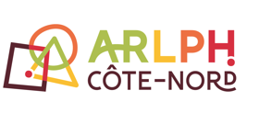

Association régionale de loisirs pour personnes handicapées de la Côte-Nord 625, boul. Laflèche, suite 208
Baie-Comeau (Qc) G5C 1C5

418-589-5220 – Retournez le formulaire à :
alina.pyroh@arlphcn.com
Adhésion 2025-26
30$

La campagne annuelle d’adhésion de l’Association régionale de loisirs pour personnes handicapées de la Côte-Nord est débutée. Il est toujours possible d’adhérer en tout temps sur demande.

Pour renouveler votre adhésion ou adhérer pour une première fois comme membre actif, membre affilié ou individu, il suffit de compléter le formulaire ci-dessous, faire un chèque ou un virement internet au montant de 30 $, payé à l’ordre de l’ARLPH Côte-Nord. Pour l’envoi postal, vous trouvez les coordonnées plus haut.

*Notez qu’une attestation de votre adhésion 2025-26 peut être envoyée sur demande.

Facilité des paiements
Afin que l’ARLPHCN puisse verser directement des montants dans vos comptes, svp nous fournir votre spécimen de chèque. Ceci n’est pas obligatoire, mais sera très facilitant pour la gestion de différentes transactions. Si de votre côté, vous voudriez procéder à un virement bancaire à l’ARLPH Côte-Nord, veuillez communiquer avec nous, nous vous fournirons le nôtre.
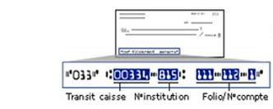

Transit de caisse : | No d’institution : | Folio / No de compte :

NOM :
ORGANISME :
ADRESSE COMPLÈTE :
TÉLÉPHONE :
COURRIEL :
Si vous désirez que vos animateur(trices) reçoivent nos courriels d’activités, svp inscrivez leurs coordonnées ci-dessous.
NOM :
COURRIEL :

Confidentialité des renseignements. Les renseignements personnels que vous nous communiquez resteront confidentiels, ils seront protégés et traités conformément à la Loi 25. Ces données sont utilisées seulement pour la mise à jour annuelle de la liste des membres de l’ARLPH Côte-Nord pour des fins de communication.


